ПРАКТИЧНА РОБОТА 13
Тема заняття. Побудова розбивочного креслення об’єкта.
Мета: сформувати навички розбивки елементів планування.
Тривалість заняття: 2 години.
Місце проведення: навчальна аудиторія.
Матеріали та обладнання: письмове приладдя, копіювальний папір формату А4.
Метод проведення: індивідуальний.
Завдання
Здійснити прив’язку запроєктованих будівель, доріжок, майданчиків, водойм, квітників, вбудованих в доріжки, та інших елементів планування (як зразок див. рис. 11).
Хід роботи
- Скопіювати план-схему території об’єкта з усіма планувальними елементами на копіювальний папір та вказати масштаб його виконання.
- Здійснити прив’язку всіх планувальних елементів об’єкта відповідно до методичних рекомендацій.
- Зробити висновок.
Контрольні запитання
1. Що таке розбивочне креслення?
2. Для чого призначене розбивочне креслення?
3. Які є способи виконання розбивочного креслення?
Оформлення роботи
- Робота виконується на стандартних аркушах формату А4.
- Структура звіту: технічні умови; розбивочне креслення території об’єкта на копіювальному аркуші формату А4; висновок.
Після виконання практичної роботи студенти повинні знати:
- масштаби в яких виконується розбивочне креслення планувальних елементів об’єкта;
- дані, які вказуються на розбивочному кресленні;
вміти:
- здійснювати прив’язку планувальних елементів об’єкта на кресленні.

Основні теоретичні відомості
Розбивочне креслення виконують для точного перенесення проєктних планувальних елементів садово-паркового об’єкта в натуру, тобто для розбивки доріжок, майданчиків, басейнів, квітників, споруд, малих архітектурних форм та інших елементів планування на місцевості.
Для розробки креслення з генплану знімається копія на кальку без запроєктованих зелених насаджень та горизонталей. На копію наносять: межі об’єкта, дорожньо-стежкову мережу, майданчики всіх типів, постійні і тимчасові споруди, елементи мережі наземних комунікацій, великі дерева та валуни – тобто всі планувальні елементи (існуючі та запроєктовані). До існуючих будівель, споруд, доріжок, майданчиків, здійснюють «прив’язку» запроєктованих планувальних елементів. На кресленні вказують розміри майданчиків, доріжок, споруд, квітників тощо. Існують наступні найпоширеніші способи виконання розбивочного креслення для садово-паркових об’єктів: метод ординат, метод квадратів та метод теодолітного ходу.
Вибір способу розбивки залежить від величини об’єкта озеленення, рельєфу території, наявності деревних і чагарникових рослин, споруд та будівель. На одному об’єкті можливе одночасне використання різних методів.
Метод ординат використовують на невеликих за площею відкритих територіях з слабо пересіченим рельєфом. Суть його полягає в тому, що всі елементи планування «прив’язуються» ординатами до базисних ліній, прокладених в натурі. Базисні лінії «прив’язують» до існуючих будівель (постійних або тимчасових), елементів планування (бордюр існуючих прилеглих доріг або проїздів, огорожі та ін.), а також великих валунів, старих дерев тощо. Коли неможливо «прив’язати» базисну лінію до двох точок, тоді обов’язково вказують кут. Базисних ліній може бути декілька. За необхідності можна проводити допоміжні базиси, які «прив’язують» до основних базисних ліній. Кількість базисних ліній має бути гранично мінімальною і визначатися залежно від складності планування та величини об’єкта. Всі вони позначаються великими українськими літерами і вказуються нульові точки на початку базисної лінії, від яких буде проводитись підрахунок відстаней.
До базисних ліній за допомогою перпендикулярів (ординат) прив’язують запроєктовані елементи планування (краї доріжок, кути майданчиків та споруд тощо), вказуючи відстані в метрах з точністю до сотих. На базисних лініях вказують відстані між ординатами, починаючи від нульової точки. Кількість розмірів повинна бути мінімальною, але достатньою для виносу проєкту в натуру.
Довжина ординат не повинна перевищувати 20 м (довжини металевої рулетки). Відстань між перпендикулярами залежить від крутизни поворотів доріжки: круті повороти – 5 м, плавні – 10 м і більше.
Під час планування круглих елементів та заокруглень майданчиків, а також на перехрестях доріжок, вказують радіуси, центри яких прив’язують до базисних ліній.
Цифри, якими позначають відстані, повинні мати величину 4 мм; ставлять їх над розмірними лініями. Розмірні лінії проводять на відстані не менше 1 см від вимірювальних. В місцях перетинання перпендикулярів з розмірними лініями справа наліво під кутом 45⁰ ставлять засічки.
Існує інший спосіб позначення відстаней на кресленнях, коли розмірні лінії проводять у вигляді стрілок, що направлені в протилежні сторони, а цифри, якими позначають відстані, ставлять в розривах ліній.
За наявності рівної, вільної від деревної рослинності ділянки на великих за площею об’єктах, застосовують метод квадратів. Крім того, його доцільно застосовувати і для об’єктів з хвилястою мережею доріжок, складною конфігурацією майданчиків або інших елементів планування. Для цього на копію з генплану наносять мережу квадратів зі сторонами 5, 10, 20 або 50 м залежно від складності планування. За наявності складних ділянок, квадрат в цьому місці можна розбити на декілька менших квадратів. Одну із сторін сітки квадратів необхідно «прив’язати» до якогось одного існуючого елемента планування. Точки перетину вертикальних і горизонтальних ліній нумерують. До сторін квадратів перпендикулярами прив’язують краї доріжок, кути майданчиків, радіуси кривих тощо. В місцях перетину планувальних елементів зі стороною квадрату проставляють відповідні розміри.
Часто на практиці спосіб ординат і квадратів застосовують спільно – великі елементи розбивають за допомогою базисних ліній і ординат, а невеликі зі складним плануванням – за допомогою сітки квадратів.
Метод теодолітного ходу застосовується для різних за величиною об’єктів з великою кількістю насаджень (закриті території) і складним рельєфом. Виконується він за допомогою побудови теодолітних ходів по алеях, дорогах і прив’язки до них окремих елементів планування або споруд. Для цього на червоній лінії, наприклад, біля входу в парк чи сквер, визначається точка, що лежить на осі запроєктованої алеї чи дороги і визначаються її координати. Вся алея або дорога розбивається на відрізки з характерними поворотами, вигинами, тобто намічається траса, що має характер ламаної лінії. В точках перелому ліній вказуються координати, румби, азимути. До лінії теодолітного ходу прив’язуються елементи планування.
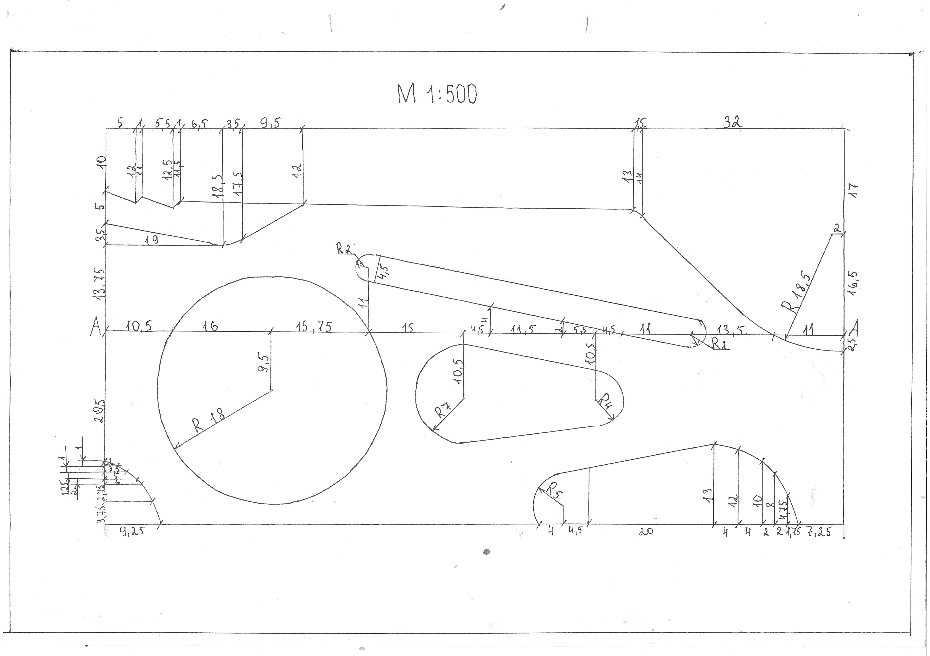
Справа, на полях креслення розміщують: конструктивні розрізи паркових доріжок, майданчиків, інженерних споруд; наводиться експлікація за елементами, умовні позначення, а в лівому верхньому куту – орієнтацію за сторонами світу.
Рис. 11. Розбивочне креслення

